Tydzień 7, część 4. Wieża i skoczek. +→ Mat w 1 posunięciu. – 4 –
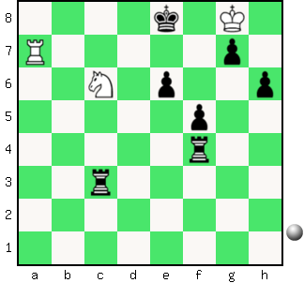  Zadanie 217 1X | 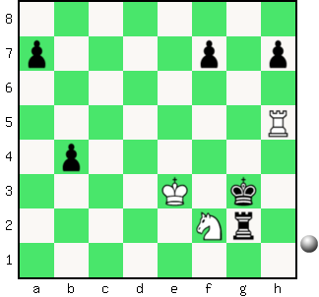 Zadanie 218 1X | Zadanie 221  1.Sa6-c7X  Zadanie 222  1.Wh6-h1X  SzachyDzieciom.pl
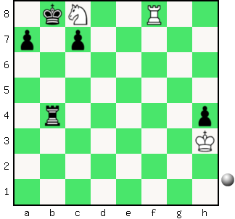  Zadanie 219 1X | 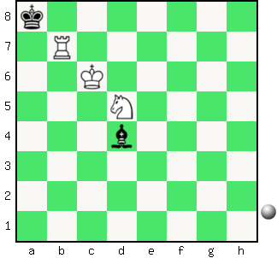 Zadanie 220 1X | Zadanie 223  1.Wg2:h2X  Zadanie 224  1.We6-e7X  SzachyDzieciom.pl
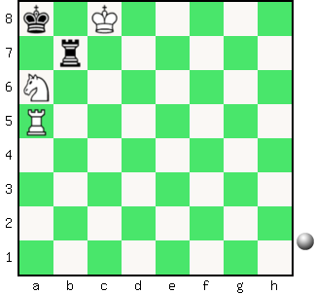  Zadanie 221 1X | 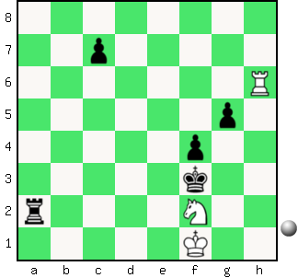 Zadanie 222 1X | Zadanie 217  1.Wa7-e7X  Zadanie 218  1.Wh5-h3X  SzachyDzieciom.pl
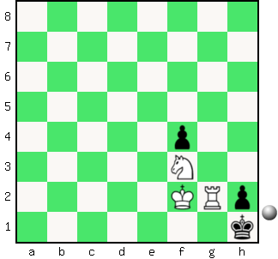  Zadanie 223 1X | 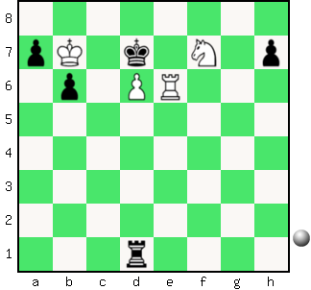 Zadanie 224 1X | Zadanie 219  1.Sc8-d6X  Zadanie 220  1.Sd5-c7X  SzachyDzieciom.pl
Tydzień 7. Kurs interaktywny SzachyDzieciom.pl. Mat w 1 posunięciu. – 4 –
Tydzień 7, część 4. Wieża i skoczek. +→ Mat w 1 posunięciu. – 1 –
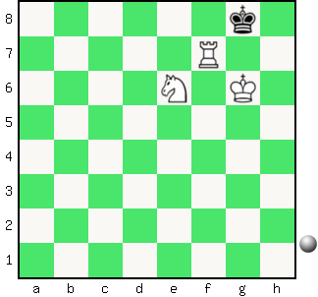  Zadanie 193 1X | 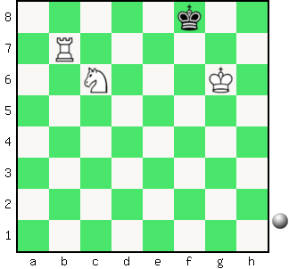 Zadanie 194 1X | Zadanie 197  1.Wh6-h8X  Zadanie 198  1.Wg6-g4X  SzachyDzieciom.pl
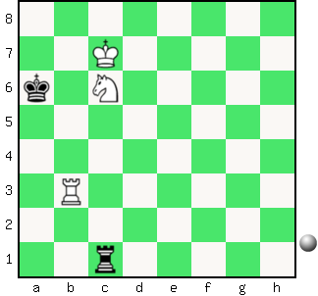  Zadanie 195 1X | 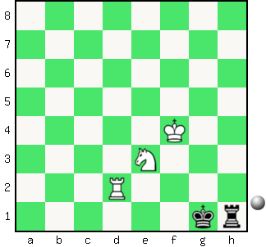 Zadanie 196 1X | Zadanie 199  1.Wh7-f7X  Zadanie 200  1.Wd5-h5X  SzachyDzieciom.pl
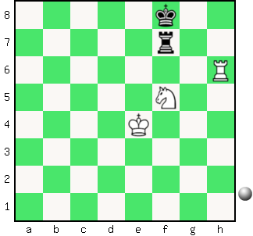  Zadanie 197 1X | 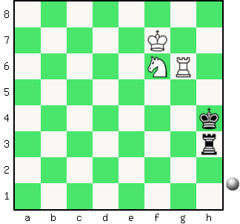 Zadanie 198 1X | Zadanie 193  1.Wf7-f8X  Zadanie 194  1.Wb7-b8X  SzachyDzieciom.pl
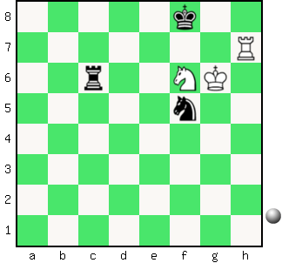  Zadanie 199 1X | 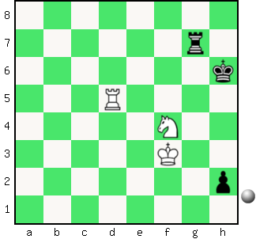 Zadanie 200 1X | Zadanie 195  1.Wb3-b6X  Zadanie 196  1.Wd2-g2X  SzachyDzieciom.pl
Tydzień 7. Kurs interaktywny SzachyDzieciom.pl. Mat w 1 posunięciu. – 1 –

